EEM 335 KISA SINAV-3 26.12.2007

- “Multiple Zone Recording” nedir? “Constant Angular Velocity (CAV)” ile karşılaştırarak açıklayınız.

CAV kayıt yönteminde, açısal hız sabit olmakla birlikte doğrusal hız sabit değildir ve dış izlere çıkıldıkça bu hız artar. Buna karşın her ize düşen sektör kesiminde aynı hacimde bilgi bulunacağı ve aynı sektörün dış izlerdeki uzunluğu iç izlerdekinden uzun olacağı için, dış izlerdeki kayıt yoğunluğu daja düşük olmaktadır. Bu da, dış izlerin verimli bir biçimde kullanılamaması anlamına gelir.
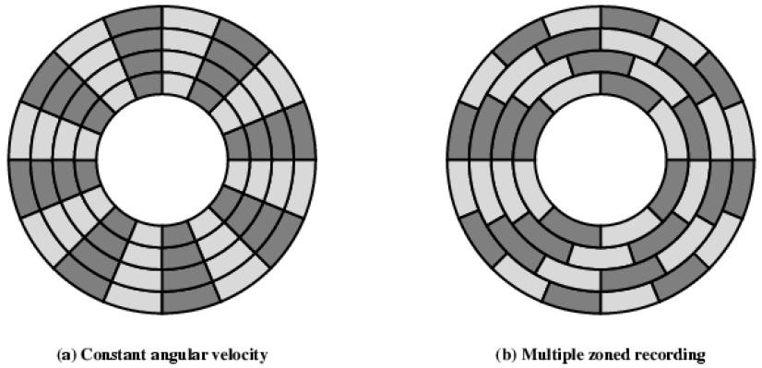

“multiple zone recording” yönteminde, her iz grubuna (zone), o grubun boyuna göre, o gruba sığdırılabilecek sayıda sektör yerleştirilir. Böylece merkezden daha uzakta yer alan “zone”lar daha çok sayıda sector ve daha çok bit içerirler. Bu da aynı disk yüzeyinde daha büyük toplam kapasite elde edilmesini sağlar.

- “Track”, “Cylinder” ve “sector” kavramlarını tanımlayınız

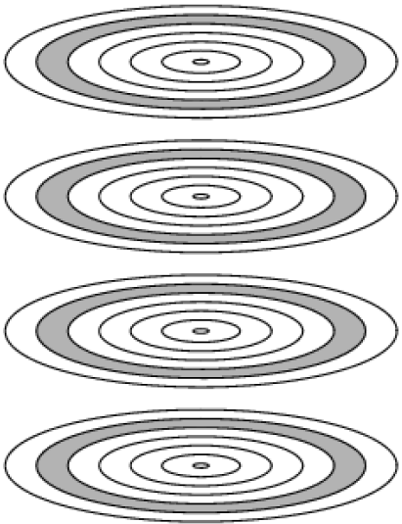
Disk sürücülerde birden fazla disk bulunur ve her diskin her iki yüzeyine de kayıt yapılır. Her yüzeyde bulunan kafalar da, aynı mekanizma ile, merkezden aynı uzaklıktaki izlere (track) rastlayacak biçimde içeri dışarı hareket ederler. Adresleme işlemi tek bir disk için “sector” ve “track” olarak yapılırken, alt alta duran disklerde tüm kafalar aynı hizadaki izlerin üzerinde bulunacağından üst üste gelen bu izleri “cylinder” olarak adlandırmak daha uygun bulunmuştur (şekildeki gri izler gibi). Böylece disk sürücülerde adresleme “sector” ve “cylinder” olarak yapılır.

- 3600 rpm hızda dönen bir diskte 512-byte/sector ve 500 sector/track bulunmaktadır. Diskin ortalama arama süresi (average seek time) 6ms olduğuna göre, aynı iz (track) üzerinde bulunan 256Kbyte verinin okunma süresini bulunuz.

Diskte toplam okuma süresi, ortalama arama süresi (average seeek time), dönme hareketinden kaynaklanan ortalama gecikme (average rotational delay) ve transfer süresi (transfer time) toplamından oluşmaktadır. Bu da:
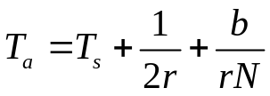

Biçiminde ifade edilebilir. Burada r = dönme hızı = 3600/60 rps = 60 rps, T_{s} = 6ms (verilen average seek time), b = aktarılacak veri hacmı = 256,000 bytes ve N = bir iz (track) üzerindeki veri hacmı = 512 × 500 = 256,000 bytes olmaktadır. Buna göre T_{a} hesaplanırsa: T_{a} = 6ms + 8.3ms + 16.7ms = 31ms bulunur.

